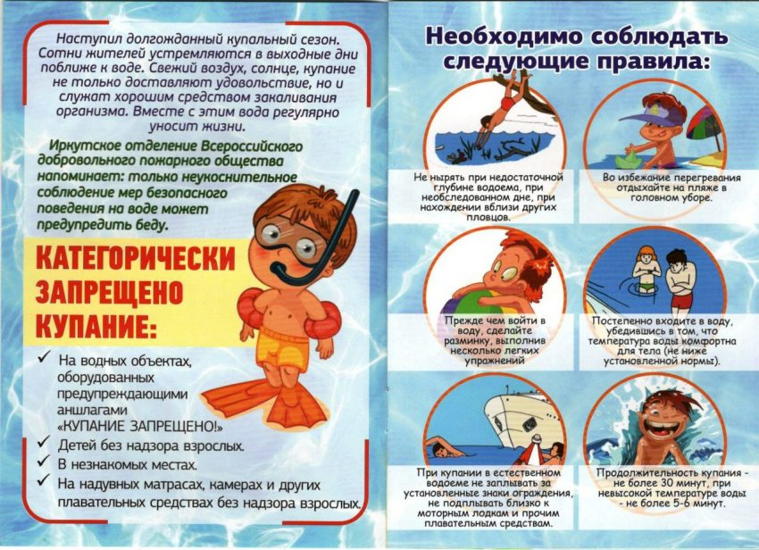

***Администрация Новоивановского с/п***